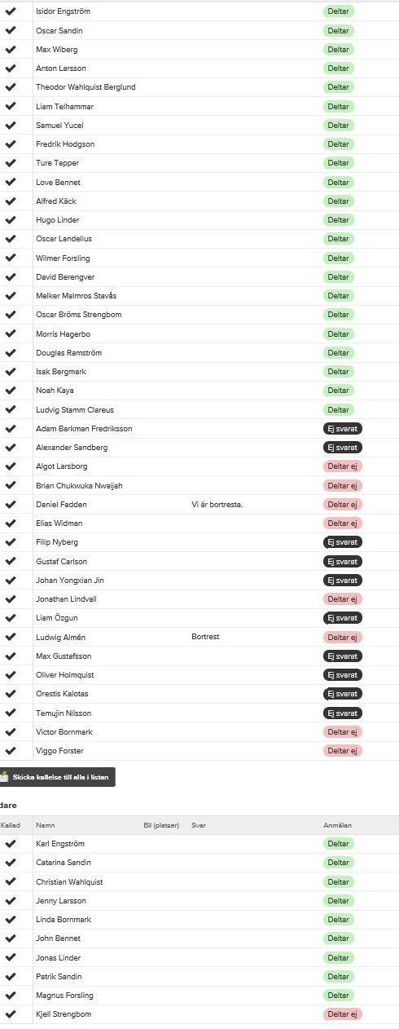
Café bemanning 18 september, Prästängshallen, Sigtuna

Övergripande caféansvarig: Ture Tappers föräldrar:
*Elisabeth Tapper 070-5120895
*Tomas Larsson 070-9921823
08:30 – 11:00 | Samuel Yucel  Fredrik Hodgson  David Berengver  Isak Bergmark  Ture Tapper (Grillmästare)
11:00 – 13:30 | Ludvig Stamm Clareus  Morris Hagerbo  Melker Malmros Stavås  Oscar Landelius  Alexander Sandberg  Ture Tapper (Grillmästare)
13:30 – 16:00 | Max Wiberg  Alfred Käck  Douglas Ramström  Noah Kaya  Adam Barkman

Övrig info
- Vill ni byta tider ovan så prata direkt med den ni vill byta med!
- P07 spelar sitt sammandrag kl 09:15 – 13:00
- F07 spelar sitt sammandrag kl 13:30 – 16:30 (P07 driver caféet hela dagen, men vi har kommit överens med F07 att vi stänger caféet kl 16:00. (Deras sista match börjar kl 16:00 och vi räknar med att besökarna efter matchen vill åka hem direkt….:-)
- Matchvärdar för de fyra planerna (endast de tider som P07 spelar dvs 09:30 – 13:15)
  - Linda Bornmark (huvudansvarig för matcher, domare och matchvärdar) tel 070-9972344
  - Liam Telhammars förälder
  - Liam Özguns förälder
  - Jenny Larsson eller Karl Engström
- HEMBAKAT !!!!! Toppen om ni alla kunde baka något så att vi har att sälj i caféet (det ryktas att vissa redan har börjat frysa in…. Låt killarna baka tillsammans med er kanske
Ta med det ni bakat och lämna in i caféet på morgonen!
- Övriga frågor: Catarina Sandin 070-3157935

